Memória descritiva

- Equilíbrio nutricional da ementa:

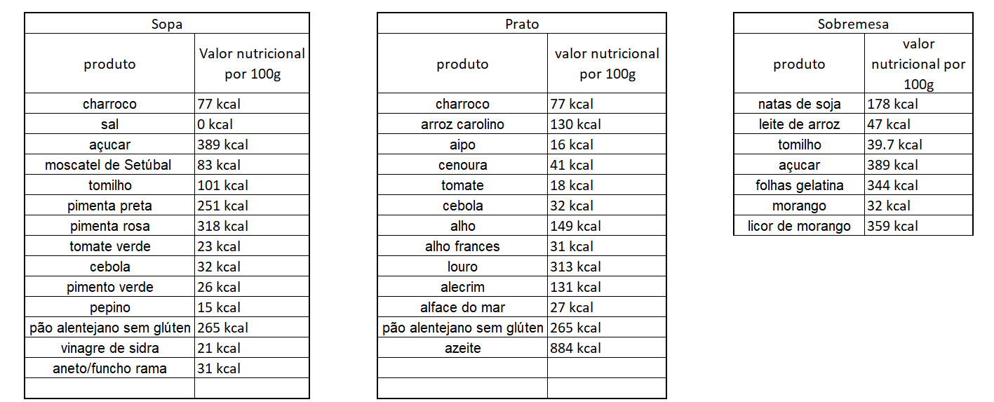
Figura 1 - Valores nutricionais por 100 gramas nos diferentes pratos.

- Aspetos de sustentabilidade ambiental considerados:

- Os principais aspetos considerados são o consumo de produtos locais (Exemplos: Arroz da variedade Ariete de Alcácer do Sal, Azeite da Região, Charroco do Rio Sado, redução de moscatel de setúbal, tomilho e alecrim da Serra da Arrábida);

- Pratos que são realizáveis de executar no nossa cantina escolar, processos e técnicas simples, que podem e devem ser reproduzidas na cozinha da escola;

- A economia de produtos como aliada na gestão financeira interna;

- Aspetos de sustentabilidade social considerados:

- Utilização de fornecedores locais;

- Aspetos da dieta mediterrânica considerados:

- Preocupação em utilizar o azeite como a gordura principal, diversidade de ingredientes e produtos locais / época respeitando o conceito da Dieta Mediterrânica;

- Informação extra:

- Apresentação do cálculo do valor económico do prato em euros (para 2 pratos); Ver fichas técnicas em pdf.

